`
Московский ордена Ленина, ордена Октябрьской Революции
и ордена Трудового Красного Знамени.
ГОСУДАРСТВЕННЫЙ ТЕХНИЧЕСКИЙ УНИВЕРСИТЕТ им. Н. Э. БАУМАНА
______________________________________________________________________________
Домашнее задание

«Исследование динамики цифровых моделей следящих приводов координатных систем сборочных автоматов и промышленных роботов с ЧПУ»

По предмету: ОАПЭС

Студент: Антохина Д.Д. ИУ4-81
(фамилия, инициалы) (индекс группы)

Руководитель: Иванов Ю. В.
(фамилия, инициалы)

Вариант М2

Москва
2011

Содержание

ИСХОДНЫЕ ДАННЫЕ 3
ЛИНЕЙНАЯ ЦИФРОВАЯ МОДЕЛЬ СЛЕДЯЩЕГО ПРИВОДА 3
Решение 3
ИССЛЕДОВАНИЕ СКОРРЕКТИРОВАННОЙ МОДЕЛИ ПРИВОДА 3
НЕЛИНЕЙНАЯ ЦИФРОВАЯ МОДЕЛЬ СЛЕДЯЩЕГО ПРИВОДА 3
Решение 3

ИСХОДНЫЕ ДАННЫЕ

Исходными данными для расчета являются структурная схема (рис. 1), параметры звеньев структурной схемы, а также накладываемые на не условия. Параметры звеньев схемы представлены в таблице 1.1.
Таблица 1.1. Параметры звеньев
№ звена | Параметры звена
7 | K_{L} = 1  T_{L} = 2.2∙10⁻⁴
8 | K_{X} = 4.7∙10⁻⁴  ξ_{X} = 0.2  T_{X} = 7∙10⁻⁴
9 | X₁ = ± 10⁻³  X₂ = ± 0.12  Y = ± 237
10 | K_{ГП1} = 4371  K_{ГП2} = 615.6
15 | 1.93∙10⁴
18 | 1.56∙10⁻³
22 | 0.4
27 | 100
33 | 0.0288
35 | 0.1
37 | 0.00167

Кроме того необходимо исследовать работу схемы при T_{X} = 1.15∙10⁻³, 1.25∙10⁻³

Требования к следящему приводу

Обеспечить время переходного процесса при входном воздействии типа «ступенька» не более 6 мс.

Обеспечить отставание системы от вынуждающих гармонических колебаний частотой 1200 рад/с не более .
Обеспечить перерегулирование не более 5…8 %.

Обеспечить погрешность системы в установившемся режиме не более ±2,5 %.

Т_{пп} = 5 мс

σ = 5…8 %
Δφ ≤
Δ = ±2,5 %

ЛИНЕЙНАЯ ЦИФРОВАЯ МОДЕЛЬ СЛЕДЯЩЕГО ПРИВОДА

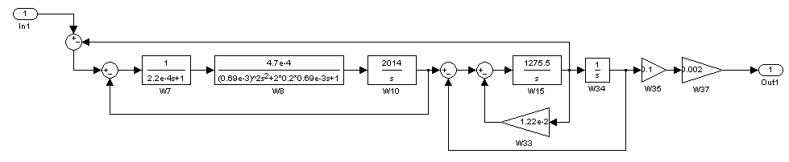
Рисунок 1. Структурная схема линейной ЦМ СЛПР

Блок 7: 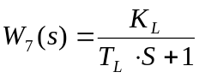 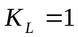 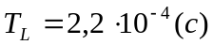
Блок 8: 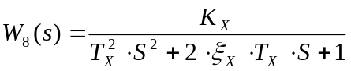 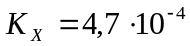 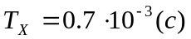 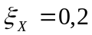
Блок 10: 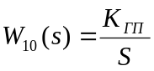 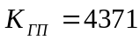
Блок 15: 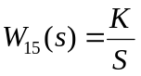 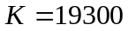
Блок 33: 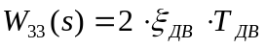 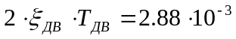
Блок 34: 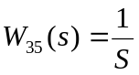
Блок 35: 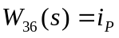 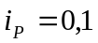
Блок 37: 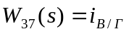 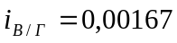

Решение

Воспользуемся пакетом MATLAB для преобразований исходных блоков и получения передаточной функции системы. Полученная передаточная функция разомкнутой системы имеет вид:

Анализ переходного процесса нескорректированной линейной ЦМ СЛПР КС АТО (рис. 2) показывает, что время (Т_{пп} = 6.10 с) больше требуемого.
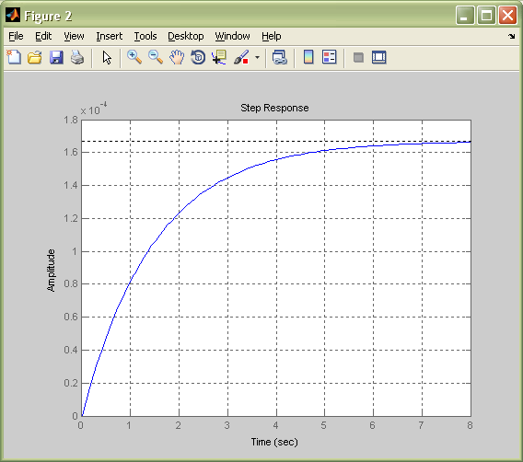
Рисунок 2. Реакция нескорректированной системы на единичное ступенчатое воздействие

Построим ЛАФЧХ неизменяемой части системы (рис.3).
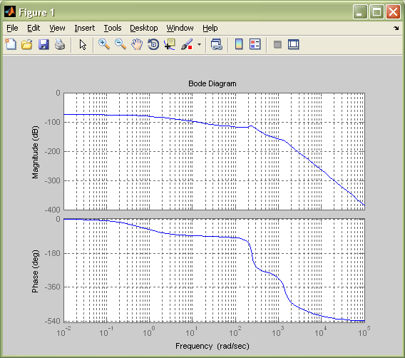
Рисунок 3. ЛАФЧХ неизменяемой части системы

Для достижения требуемых характеристик переходного процесс необходимо введение ПКУ. Для этого строим L_{ж}(ω). Определим параметры желаемой ЛАЧХ.

Из ТЗ известно: 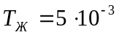с, 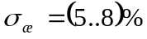
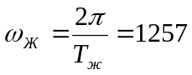 1/с 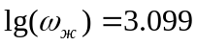
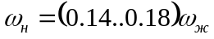 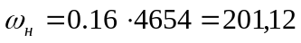 1/с. 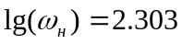
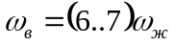 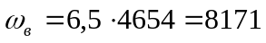 1/с 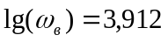

Среднечастотный участок ЛАЧХ задаётся ω_{ж}, ω_{н}, ω_{в} и углом наклона 20 Дб/дек.
По этим значениям строим среднечастотную часть желаемой ЛАЧХ [L_{ж}(ω)]. Определяем L_{пку}(ω) методом графического вычитания.

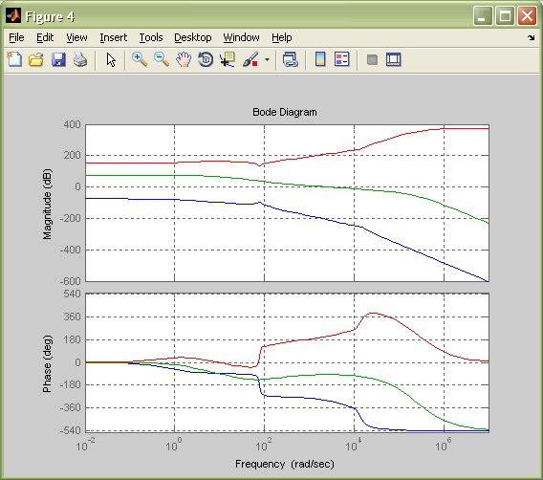
Рисунок 4. ЛАФЧХ СЛПР

Тогда передаточная функция для ПКУ будет следующей:

Включение ПКУ в схему показано на рис.5

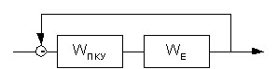

Рисунок 5. Схема установки ПКУ

ИССЛЕДОВАНИЕ СКОРРЕКТИРОВАННОЙ

ЛИНЕЙНОЙ ЦИФРОВОЙ МОДЕЛИ СЛЕДЯЩЕГО ПРИВОДА И ВЫВОДЫ

Для исследования динамических свойств модели опять рассмотрим ее реакцию на входное воздействие типа «ступенька» с амплитудой 1 и гармонический сигнал частотой 1200 рад/с и амплитудой 1.
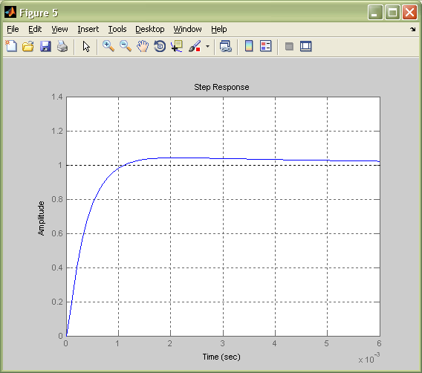
Рисунок 6. Реакция скорректированной линейной ЦМ СЛПР на входное воздействие «ступенька» с амплитудой 1
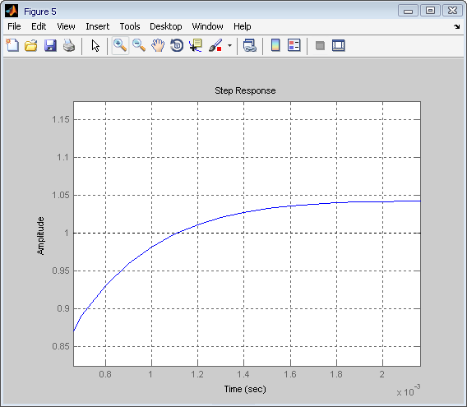
Рисунок 7. Величина перерегулирования не превышает 5%
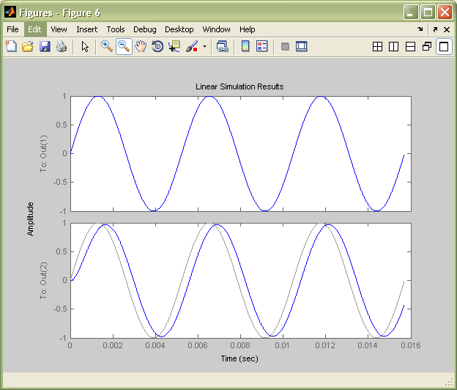
Рисунок 8. Входное воздействие типа «синусоида» с частотой 1200 рад/с и амплитудой 1 и реакция скорректированной линейной ЦМ СЛПР
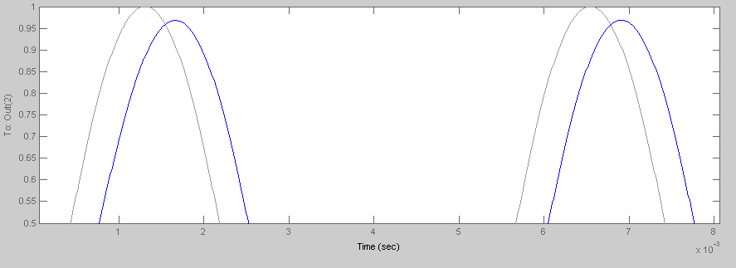
Рисунок 9. Определение Δφ

Из рис.6, 7, 8 и 9 видно, что система полностью удовлетворяет ТЗ, так как:
- Т_{пп} = 0,0035 с = 3,5 мс;
- Перерегулирование σ < 5 %;
- Δφ ≈ 25º.

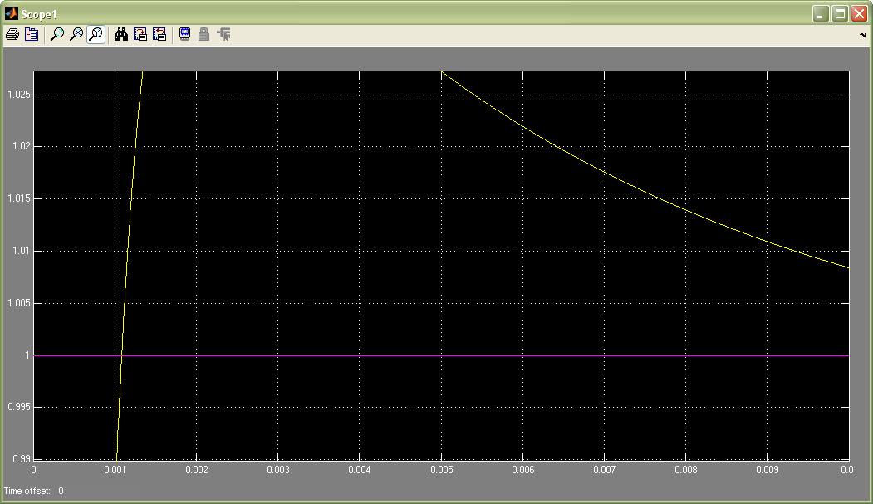
Рисунок 16. Реакция нелинейной системы на ступенчатое воздействие. X₁ = ± 10⁻⁴
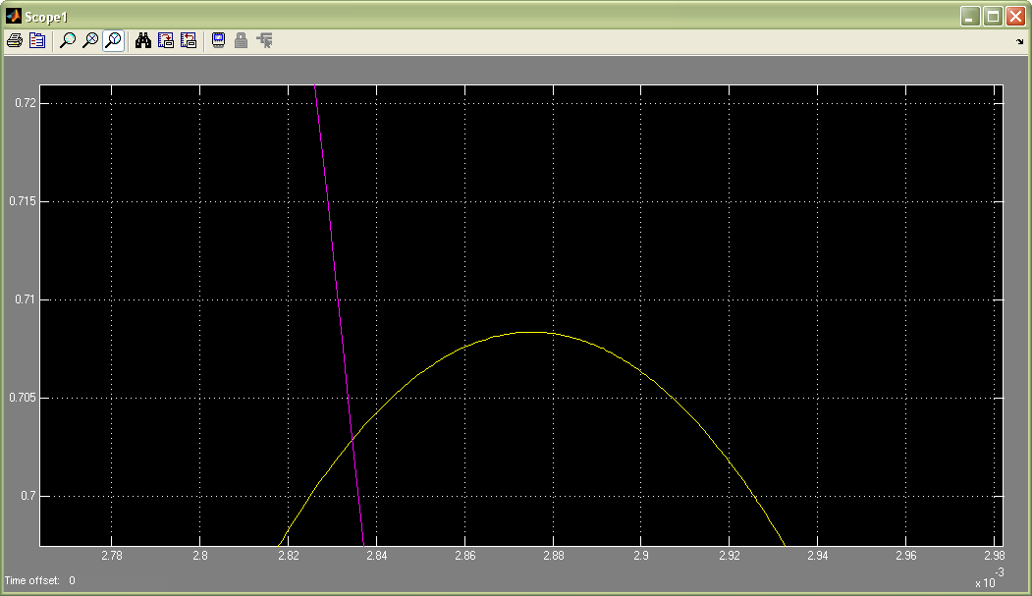
Рисунок 17. Реакция нелинейной системы на синусоидальный сигнал. X₁ = ± 10⁻⁴

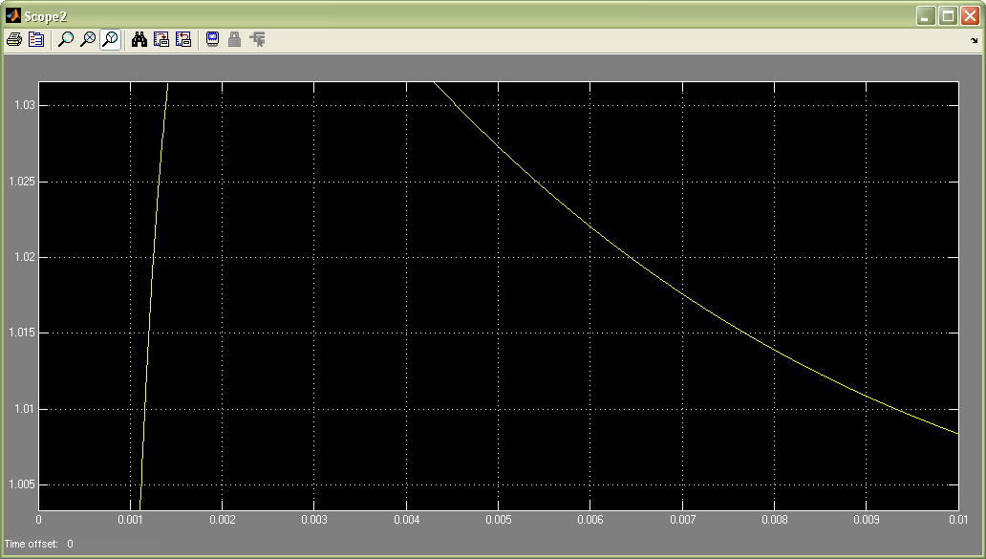
Рисунок 18. Реакция нелинейной системы на ступенчатое воздействие. X₁ = ± 5*10⁻⁴
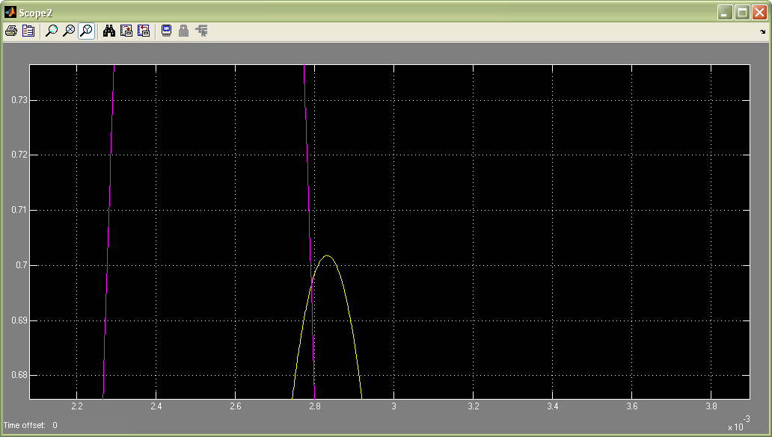
Рисунок 19. Реакция нелинейной системы на синусоидальный сигнал. X₁ = ± 5*10⁻⁴

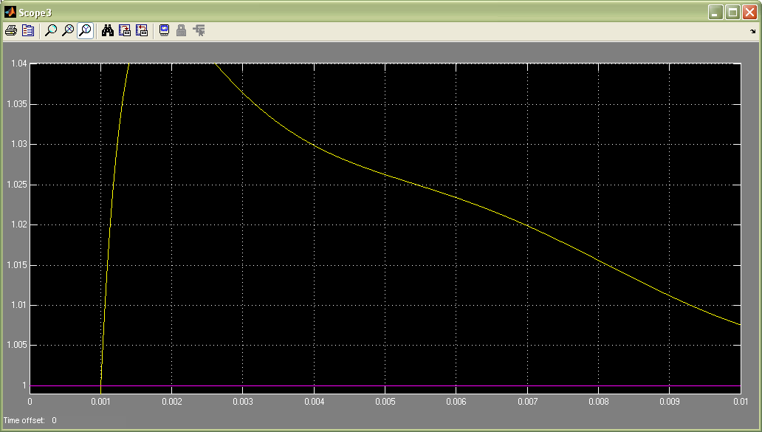
Рисунок 20. Реакция нелинейной системы на ступенчатое воздействие. X₁ = ± 7*10⁻⁴
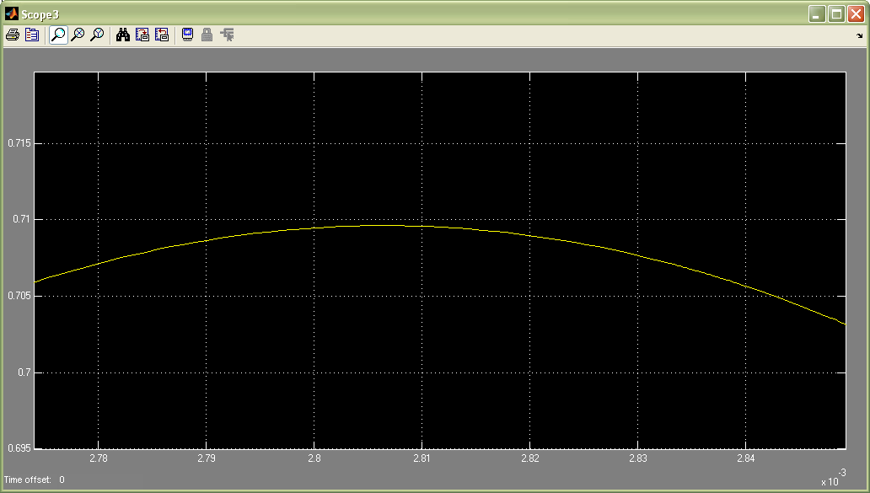
Рисунок 21. Реакция нелинейной системы на синусоидальный сигнал. X₁ = ± 7*10⁻⁴

Результаты полученные в ходе синтеза ПКУ представлены в таблице 2

Значение Tx | Врем переходного процесса | Максимальная частота
7*10⁻⁴ | 0,0054 | 3050 рад/с
1.1*10⁻³ | 0,0052 | 3100 рад/с
1.2*10⁻⁴ | 0,0053 мс | 3150 рад/с

НЕЛИНЕЙНАЯ ЦИФРОВАЯ МОДЕЛЬ СЛЕДЯЩЕГО ПРИВОДА

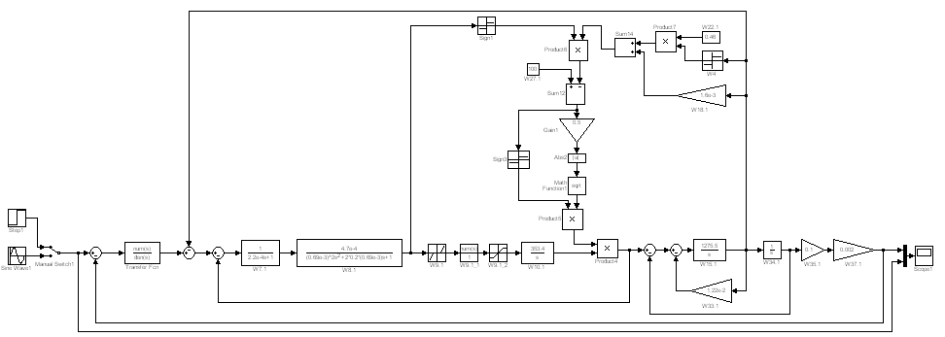
Рисунок 10. Структурная схема нелинейной ЦМ СЛПР

Блок 9: X₁ = ± 10⁻³
X₂ = ± 0.12
Y = ± 237

Блок 18: 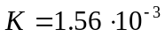

Блок 22: 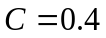

Блок 27: 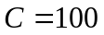
Блок 10: 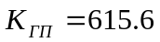

Решение

За основу ПКУ для нелинейной модели возьмём ПКУ для линейной модели. В ходе анализа недостатков ПКУ линейной модели, а также подбора ряда звеньев экспериментальным путём получаем следующие результаты:
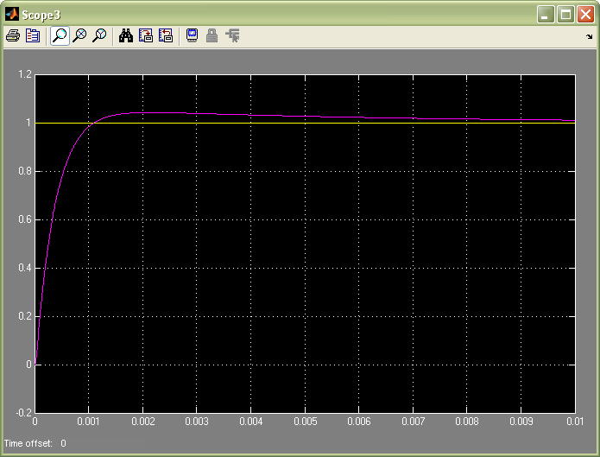
Полученные результаты соответствуют требованиям ТЗ.

